www.nefertiti-h2020.eu
nefertiti.eu
Nefertiti
@nefertiti_eu
europe@acta.asso.fr
FarmDemo Channel

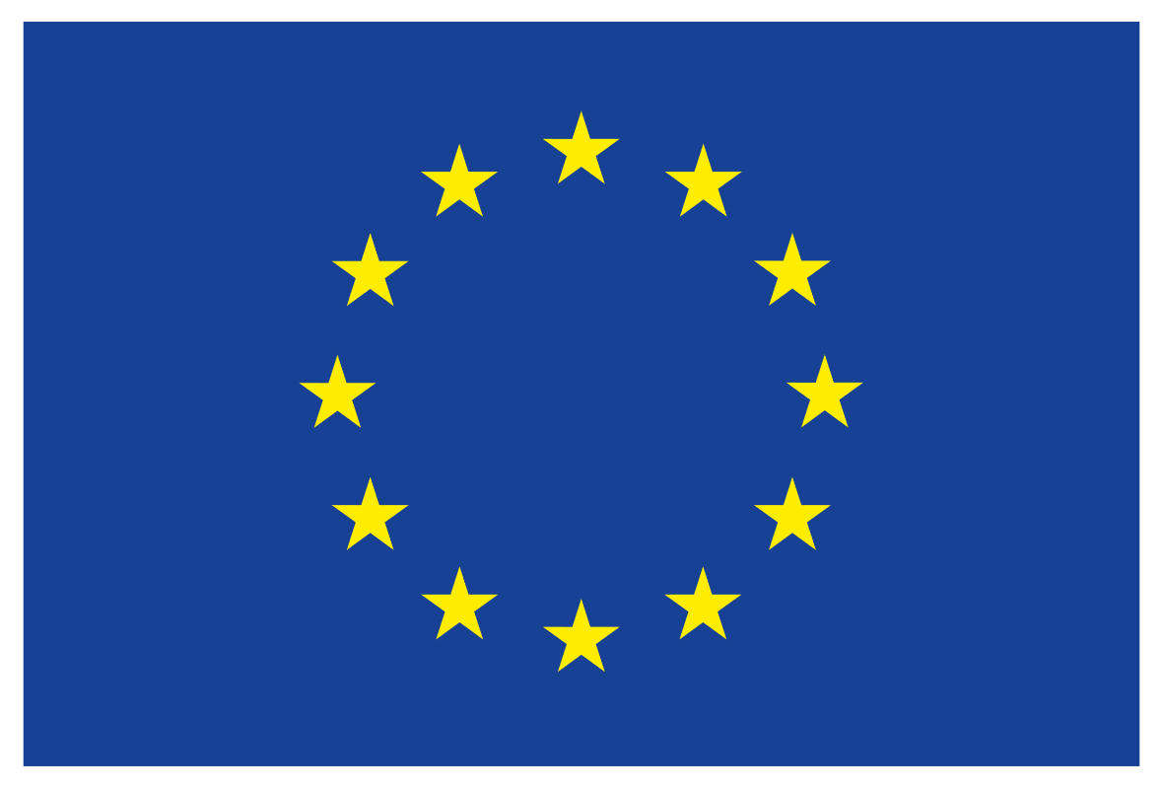

Ezt a projektet az Európai Unió Horizont 2020 kutatási és innovációs programjából finanszírozták, a 772705 számú támogatási szerződés alapján.

SAJTÓKÖZLEMÉNY a bemutató esemény típusa
(kérjük, írja meg a bemutató esemény típusát - szeminárium, bemutató, nyílt terepi nap, workshop, konferencia, képzés, tanulmányút stb.)

A bemutató rendezvény címe
A bemutató esemény időpontja Klik of tik om tekst in te voeren.

A demórendezvény időpontja napján a demórendezvény típusa került megrendezésre: "a demórendezvény címe". A demórendezvény típusa rendezvényt a demórendezvény szervezője(i) szervezte(k).
A rendezvényen ……………… résztvevők vettek részt.
A résztvevők a következők voltak: ………………………………………………. (kérjük, írja le a résztvevők típusát).

Ha releváns: A rendezvényt a a fogadó gazdaság/helyszín neve területén rendezték meg.

A bemutató rendezvény típusa célja az volt, hogy .........................................................
A bemutató rendezvény típusa a következő főbb témákat ölelte fel:
• ....................................................................................................................................................................
• ....................................................................................................................................................................

A témákat a következők mutatták be ........................................................................................
...........................................................................................................................................................................
A rendezvény során a legnagyobb érdeklődést ...................................................................

.............................................................................................................................................. a váltotta ki.

Az eseményről készült fényképek:

A rendezvényt a Horizont 2020 NEFERTITI projekt keretében a hub neve szervezte a hálózat száma "a hálózat címe" hálózaton belül. A NEFERTITI egy egyedülálló (a Horizont 2020 program keretében kiválasztott) hálózat, amely 32 partnert foglal magában, és amelyet az ACTA koordinál. A 4 éves projekt 2021. december 31-én ér véget. A NEFERTITI átfogó célja egy olyan, az egész EU-ra kiterjedő, jól meghatározott demonstrációs és kísérleti gazdaságokból álló, nagymértékben összekapcsolt hálózat létrehozása, amelynek célja a tudáscsere, a szereplők közötti kölcsönös tapasztalatcsere és az innováció hatékony átvétele a mezőgazdasági ágazatban a módszerek kölcsönös bemutatásán keresztül. 10 interaktív tematikus hálózatot hoznak létre, amelyek 17 országban 45 regionális klasztert (hubot) egyesítenek a bemutatógazdaságok és az érintett szereplők (tanácsadók, nem kormányzati szervezetek, ipar, oktatás, kutatók és politikai döntéshozók) bevonásával. További információk a projekt honlapján találhatók: www.nefertiti-h2020.eu.

Th A hálózat a hálózat szám] fő célkitűzései a következők: ..........................................
..........................................................................................................................................................................
További információk a hub tagjairól és tevékenységeiről a következő címen találhatók: Link a hub-oldalra a platformon

